Этап автоматизации звука в речи.
Учитель – логопед Курапина О.Н.
Каждый родитель ждет, когда же их ребёнок начнет произносить долгожданный звук. После определённых усилий ребёнка и логопеда звук появляется. Ура! Ребёнок или шипит, или рычит и т.д., родители радуются. Но иногда ребёнок радует только в кабинете логопеда, а перешагнув порог, возвращается к привычному, неправильному произношению. Что делать?
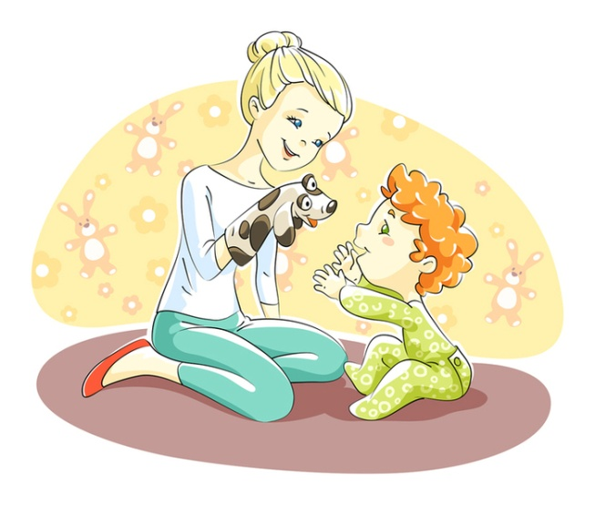
«Повторение – мать учения!» - гласит пословица и она в данной ситуации актуальна как никогда. Ребёнку необходимо немыслимое количество раз произнести звук в различных контекстах, чтобы звук стал «жить» в речи ребёнка.
Наступает самый трудный и длительный этап автоматизации звука в речи детей. От звука к слогу, от слога к слову, словосочетанию, предложению… Иногда проходят месяцы, прежде чем ребёнок привыкает и использует поставленный звук в речи. В данный период, окружающие ребёнка взрослые – главные помощники, которые с помощью мотивации и игр, способствуют включению звука в речь ребёнка, «привыканию использовать звук в речи».
Одни дети охотно исправляются, если его поправили, с другими надо использовать различные игровые ситуации:
- «Пошипи, как змейка», «Порычи, как тигр» и т.д.
- «Давай говорить, как инопланетяне, повторяй за мной: аш-ош –уш» и т.д.
- «А ты не можешь сказать правильно!»
- «Научи куклу (машинку) произносить слоги, слова…»
- «Исправь, если я скажу не правильно: сапка» ребёнок исправляет: «Шапка»
Во всех этих играх необходим слуховой контроль взрослого, т.к. фонематический слух ребёнка в дошкольном возрасте ещё не совершенен. Внешний контроль со стороны родителя будет способствовать ускорению процесса автоматизации звука в речи.
Уважаемые родители, в период карантина, хотелось бы, чтобы Вы не пускали речевое развитие ребёнка на самотёк. Откройте тетради взаимосвязи с логопедом, вспомните, на каком этапе в звукопроизношении остановился Ваш ребёнок, сделайте Гимнастику для Язычка, повторите предыдущие слова, предложения, играйте в предложенные выше игры с необходимым Вам звуком, поправляйте звукопроизношение, когда ребёнок что-то Вам рассказывает.
Ежедневно закрепляйте поставленный звук и следите за правильным произношением его в самостоятельной речи ребенка.
Исправление речи - длительный процесс, требующий систематических занятий. Не сравнивайте малыша с ровесниками, сравнивайте только с ним самим на предыдущем этапе. Старайтесь чаще хвалить его за успехи - это стимулирует усердие ребенка, придает ему уверенности в себе.

